Szukasz dobrego komputera? Oto on!
Samodzielne składanie komputera – jeśli nigdy wcześniej tego nie robiliśmy – może być trudne i przytłaczające. Nie ze względu na to, że wymaga specjalistycznej wiedzy, ale dlatego, że musimy poświęcić czas na wybór odpowiednich podzespołów oraz przestudiowanie przynajmniej kilku poradników, by być pewnym swoich umiejętności. To właśnie z tego powodu zdecydowana większość użytkowników sięga po zestawy komputerowe złożone przez profesjonalistów. Jeśli także należysz do tego grona, musisz pamiętać o kilku kluczowych sprawach. Jakich?

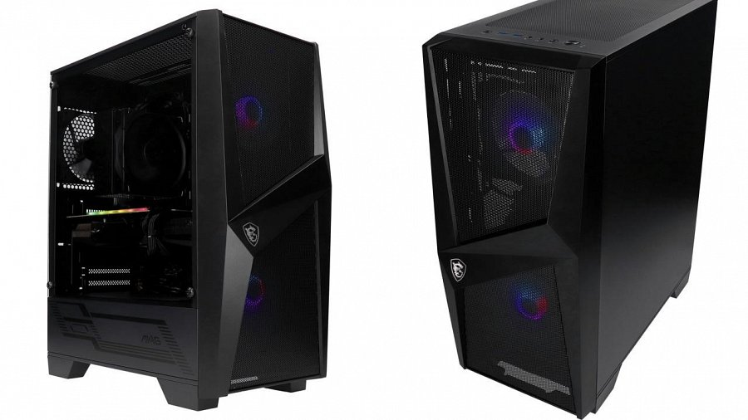
Zakup gotowego komputera jest bardzo prosty - wystarczy wyszukać interesujący nas zestaw w określonym budżecie i kliknąć „kup teraz”. Pochopne decyzje potrafią jednak odbić się czkawką i sprawić, że szybko przestaniemy być zadowoleni z dokonanego wyboru. Może się okazać, że komputera nie da się zmodernizować, ponieważ sprzedawca użył zbyt słabego zasilacza. Może się okazać, że dorzucenie do zestawu kolejnych modułów pamięci RAM jest niemożliwe, ponieważ sprzedawca użył niskiej jakości płyty głównej, w której najzwyczajniej w świecie brakuje już miejsca. Może się też okazać, że podczas grania wentylatory karty graficznej i chłodzenia wyją niczym syreny alarmowe, rujnując przyjemność z użytkowania komputera.
Tak, użyte komponenty mają ogromne znaczenie i nie chodzi wyłącznie o stosunek wydajności do ceny. Podobnie jak konkretny wariant danego modelu karty graficznej, płyty głównej i wielu innych elementów. Najtańsze konstrukcje zazwyczaj nie mogą się pochwalić tak naprawdę niczym i to właśnie one są najchętniej wybierane przez „profesjonalistów” - chodzi o to, by podczas sprzedaży zaoszczędzić jak najwięcej pieniędzy… na tobie, użytkowniku.

Powered by MSI – wysoka jakość i niska cena
Z pomocą przychodzą certyfikowane zestawy komputerowe, przy których nie ma mowy o praktykach opisywanych wyżej - to gwarancja wysokiej jakości sprzętu. Świetnym przykładem jest marka Powered by MSI, gdzie producent sprzętu gwarantuje, że użyte komponenty przeszły rygorystyczne testy jakościowe.

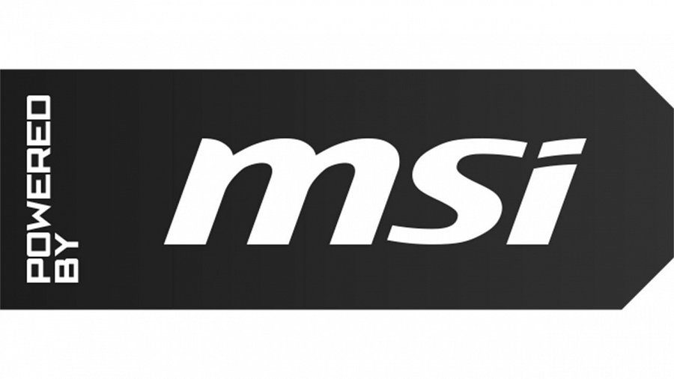
MSI nie trzeba chyba nikomu przedstawiać, ale jeśli przez ostatnie „dzieścia” lat w ogóle nie interesowaliście się sprzętem komputerowym, powiemy jedno – sprzęt tej marki to jakościowy wyznacznik w każdym segmencie cenowym, a to, na jaki segment akurat patrzycie, oznaczone zostało dodatkowo skrótami MAG, MPG oraz MEG. MAG to wysokiej klasy sprzęt budżetowy, MPG to sprzęt ze średniej półki, gdzie swoją obecność zaznacza wysoki stosunek jakości do ceny, a MEG to najwyższa półka, czyli wysokiej klasy urządzenia komputerowe dla entuzjastów wymagających bezkompromisowej wydajności. Powered by MSI oznacza więc, że niezależnie od półki cenowej, komputer został zbudowany wyłącznie z użyciem najlepszych komponentów MSI.

Essential, Advanced i Ultimate – co oznaczają?
Komputery sygnowane marką Powered by MSI dzielą się na trzy główne kategorie. Kategoria Essential gwarantuje, że w komputerze znajduje się wysokiej klasy płyta główna oraz karta graficzna tego producenta i został on zmontowany przez certyfikowanego partnera MSI. Eliminuje to dwa wspomniane na początku problemy z jakością podzespołów - mamy gwarancję, że płyta główna odznaczać będzie się wysoką funkcjonalnością i możliwością dalszej rozbudowy, a karta graficzna bezkompromisową wydajnością oraz kulturą pracy.

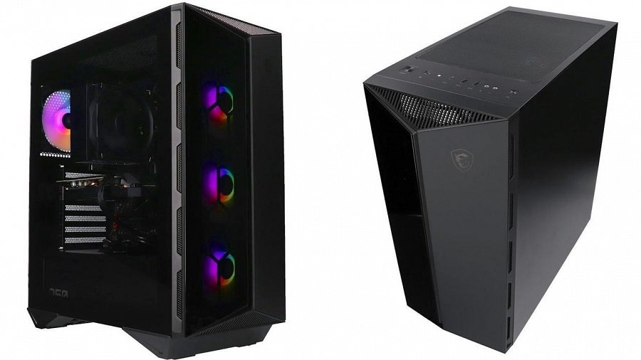
W kategorii Advanced oprócz płyty głównej i karty graficznej znajdziemy dodatkowo wysokiej jakości dysk SSD, zasilacz, obudowę lub system chłodzenia cieczą, czyli aż cztery, a nie dwa elementy od MSI. Otrzymujemy zatem gwarancję, że niemal połowa kluczowych podzespołów będzie prezentować wysoką jakość, trwałość i wydajność.
Ostatnią kategorią jest Powered by MSI Ultimate, to już bezkompromisowe rozwiązanie, czyli zestaw komputerowy składający się z przynajmniej sześciu podzespołów tego producenta – płyty głównej, karty graficznej, dysku SSD, zasilacza, obudowy oraz systemu chłodzenia cieczą. Jest to zatem sprzęt, w którym należy pamiętać o sprawdzeniu wyłącznie jednego elementu, tj. pamięci RAM - im wyższe taktowanie i niższe opóźnienia, tym lepiej.

Zalety, zalety i jeszcze raz zalety
Komputer złożony z części jednego producenta ma wiele zalet, których na próżno szukać w zestawach składających się z komponentów wielu marek. Powered by MSI to nie tylko gwarancja kompatybilności między wszystkimi podzespołami, ale i cały ekosystem, którym zarządzać można przy pomocy jednej aplikacji. To ogromne uproszczenie obsługi i ograniczenie użycia cennych zasobów komputera - nie musimy żonglować oprogramowaniem, tracić czasu na instalację poszczególnych wersji czy analizować i uczyć się obsługi każdej z nich.
Wystarczy aplikacja MSI Center, by monitorować, obsługiwać, przypisywać i kontrolować wszystkie funkcje naszego komputera. Znajdziemy w niej kilka trybów (w tym maksymalizujący wydajność tryb dla graczy), sterowanie chłodzeniem, oświetleniem, wydajnością, aktualizację wymaganych do działania sterowników czy kontrolę pamięci masowej. Wszystko znajduje się w jednym miejscu i uruchamiane jest za pośrednictwem jednego kliknięcia.

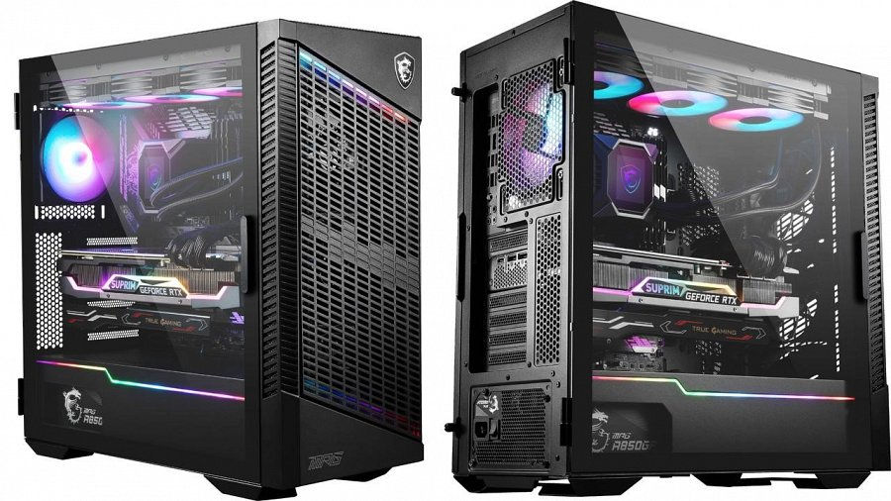

Powered by MSI – znajdź swój nowy komputer
Jak widać certyfikat Powered by MSI to ogromne uproszczenie dla tych użytkowników, którzy nie mają czasu i ochoty na studiowanie kolejnych stron internetowych poświęconych tematyce komputerowej. Pozwala też uniknąć nieuczciwych sprzedawców, którzy nie tylko celowo ukrywają warianty wybranych podzespołów, ale i specjalnie składają komputery z najtańszych części, by zarobić jak najwięcej. Na szczęście renomowane marki wiedzą o takich praktykach i reagują - Powered by MSI to odpowiedź na rosnące wymagania w tym zakresie. Wybierz jakość potwierdzoną przez producenta!

